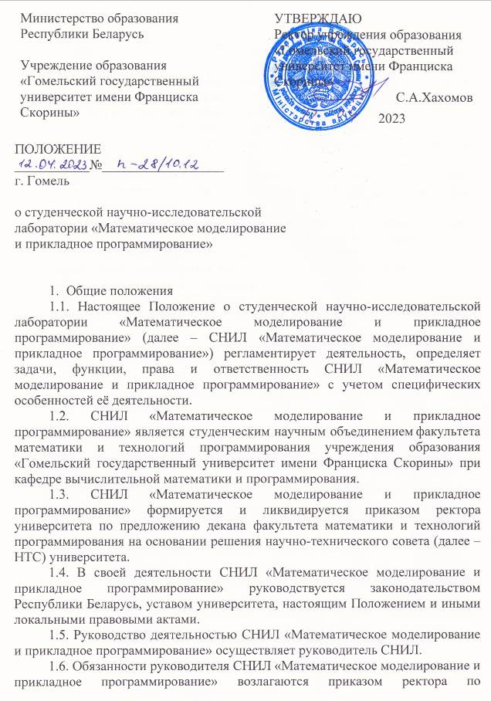

представлению декана факультета математики и технологий программирования на одного из сотрудников кафедры вычислительной математики и программирования (далее – ВМИП) из числа профессорско-преподавательского состава.
1.7. Руководитель СНИЛ «Математическое моделирование и прикладное программирование» обеспечивает постановку научно-методических и исследовательских задач, определяет пути и методы их решения, а также в рамках своей компетенции отдаёт распоряжения и указания, обязательные для участников СНИЛ «Математическое моделирование и прикладное программирование».
1.8. Руководитель СНИЛ «Математическое моделирование и прикладное программирование» непосредственно подотчётен декану факультета математики и технологий программирования.
1.9. Контроль деятельности СНИЛ «Математическое моделирование и прикладное программирование» осуществляет проректор по научной работе.
1.10. Коллектив СНИЛ «Математическое моделирование и прикладное программирование» формируется как добровольное объединение студентов и работников кафедры ВМИП из числа профессорско-преподавательского состава.
1.11. В составе СНИЛ могут создаваться группы, занимающиеся изучением математического моделирования, программирования, методики преподавания информатики.
1.12. Кафедра вычислительной математики и программирования и совет факультета математики и технологий программирования два раза в год заслушивают отчёты руководителя СНИЛ «Математическое моделирование и прикладное программирование» на своих заседаниях.
1.13. Студенты, активно работающие в СНИЛ «Математическое моделирование и прикладное программирование», проявившие склонность к научной работе и имеющие хорошие показатели в учёбе, могут быть в установленном порядке рекомендованы для поступления в магистратуру и аспирантуру.
1.14. Студенты-участники СНИЛ могут выполнять по теме своей работы в СНИЛ «Математическое моделирование и прикладное программирование» лабораторные, курсовые, дипломные работы по согласованию с заведующим кафедрой ВМИП.
1.15. Студенты-участники СНИЛ «Математическое моделирование и прикладное программирование» в течение года на основе проведённых ими исследований готовят научные доклады, рефераты и статьи и предоставляют их на конференциях и конкурсах студенческих работ.

1.16. Результаты исследований членов СНИЛ «Математическое моделирование и прикладное программирование» могут быть использованы ими для написания курсовых и дипломных работ, магистерских диссертаций.

2. Основные задачи
Основными задачами СНИЛ «Математическое моделирование и прикладное программирование» являются:

2.1. Повышение качества подготовки специалистов.
2.2. Обучение студентов-участников СНИЛ основам научно-исследовательской и другой творческой работы, выработка практических умений и навыков её проведения.
2.3. Организация использования полученных результатов творческой деятельности студентов-участников СНИЛ в образовательном процессе.
2.4. консультирование студентов-участников СНИЛ по вопросам сбора информационного материала и методов его обработки, помощь в организации самостоятельной работы.
2.5. Консультирование студентов-участников СНИЛ по вопросам использования наглядных пособий, компьютерной техники.
2.6. Изучение современных информационных технологий и языков программирования, методов математического и имитационного моделирования.
2.7. Проведение фундаментальных и прикладных научно-исследовательских работ, организация творческой деятельности студентов-участников СНИЛ в рамках деятельности СНИЛ «Математическое моделирование и прикладное программирование».
2.8. Содействие реализации научно-исследовательского потенциала студентов-участников СНИЛ, участие в научных семинарах и конференциях, научно-исследовательских проектах и конкурсах, подготовка научных тезисов и статей.
2.9. Создание условий и содействие реализации творческого потенциала студентов специальностей 1-40 01 01 «Программное обеспечение информационных технологий», 1-40 04 01 «Информатика и технологии программирования», 1-31 03 03-02 «Прикладная математика (научно-педагогическая деятельность)»: разработка различного прикладного программного обеспечения, построение математических моделей различных технических задач, математическое и имитационное моделирование и др.
2.10. Выработка у студентов-участников СНИЛ умений и навыков использования знаний в области математического моделирования и информационных технологий в процессе творческой реализации.

3. Функции
С целью решения поставленных задач СНИЛ «Математическое моделирование и прикладное программирование» осуществляет следующие функции:
3.1. Разработка и доведение до исполнителей конкретных заданий, сроков их выполнения.
3.2. Осуществление контроля за ходом выполнения заданий исполнителями, оценка творческой деятельности каждого участника СНИЛ «Математическое моделирование и прикладное программирование».
3.3. Участие в мероприятиях по популяризации достижений СНИЛ «Математическое моделирование и прикладное программирование», представление лучших работ для участия в международных, республиканских, внутривузовских конференциях, смотрах, конкурсах, выставках и других мероприятиях.
3.4. Организация и проведение научно-методических семинаров для получения студентами-участниками СНИЛ навыков профессионального общения, обмена научной информацией, выработки у них педагогических и профессиональных качеств.
3.5. Оказание помощи преподавателям в организации самостоятельной работы студентов в поиске дополнительного материала, в подборе литературы по темам курсовых, дипломных работ и магистерских диссертаций; в подборе справочной, учебно-методической и научной литературы.
3.6. Оказание методической помощи студентам в самостоятельной работе при подготовке к практическим занятиям, написании рефератов и докладов, в использовании учебной литературы, наглядных пособий, периодических изданий и других материалов, имеющихся в СНИЛ «Математическое моделирование и прикладное программирование».
3.7. Разработка и реализация мероприятий, способствующих развитию и совершенствованию научно-образовательной сферы, а также выявлению и поддержке талантливых студентов факультета математики и технологий программирования; проведение просветительско-агитационной работы среди студентов с целью привлечения новых участников СНИЛ «Математическое моделирование и прикладное программирование».
3.8. Соблюдение требований действующего законодательства, локальных правовых актов, требований по охране труда и правил пожарной безопасности, и настоящего Положение.
3.9. Соблюдение требований СМК и СУОТ, действующих в университете.
3.10. Экономное расходование предоставленных для работы энергетических и материальных ресурсов.

4. Права
СНИЛ «Математическое моделирование и прикладное программирование» имеет право:
4.1. Проводить заседания, собрания, совещания по вопросам, относящимся к сфере деятельности СНИЛ «Математическое моделирование и прикладное программирование».
4.2. Оказывать методическую и консультационную помощь, вести переписку по вопросам, относящимся к сфере деятельности СНИЛ «Математическое моделирование и прикладное программирование».
4.3. Разрабатывать и вносить предложения по улучшению учебной, научно-педагогической и воспитательной работы университета.
4.4. Участвовать в семинарах, конференциях и других формах организации научно-методической работы кафедры ВМИП.
5. Взаимоотношения. Связи
5.1. СНИЛ «Математическое моделирование и прикладное программирование» взаимодействует со следующими структурными подразделениями: отдел охраны труда (информация о действующих нормативно-правовых актах и прочих документах, регламентирующих вопросы охраны труда), планово-экономический отдел (консультации по вопросам финансирования), юридический отдел (консультации по правовым вопросам).
5.2. Взаимодействие с другими подразделениями университета, не указанные в данном разделе, устанавливаются по мере необходимости.

6. Ответственность
6.1. Руководитель СНИЛ Математическое моделирование и прикладное программирование» несёт ответственность за:
6.1.1. Организацию и обеспечение качественной работы СНИЛ «Математическое моделирование и прикладное программирование»;
6.1.2. Ненадлежащее исполнение (неисполнение) своих обязанностей;
6.1.3. Правонарушения, совершённые в процессе своей деятельности;
6.1.4. Причинение материально ущерба;
6.1.5. Несоблюдение требований по охране труда и пожарной безопасности;
6.1.6. Несоблюдение требований действующего законодательства Республики Беларусь, в том числе за нарушение антикоррупционного законодательства;
6.1.7. Несоблюдение требований, действующих в университете СУОТ и СМК.

Руководитель СНИЛ
«Математическое моделирование
и прикладное программирование» Д.С.Кузьменков

Положение рассмотрено и рекомендовано к утверждению НТС университета,
(__________ года, протокол № ___)
Проректор по учебной работе
Ю.В. Никитюк
.04.2023

Начальник научно-исследовательского сектора
Р.В.Бородич
.04.2023

Декан факультета
математики и технологий
программирования
С.П.Жогаль
.04.2023

Главный бухгалтер
А.Н. Шаврина
.04.2023

Начальник учебно-методического отдел
Е.И.Воробьева
.04.2023

Начальник отдела кадров
О.Г. Зайцева
.04.2023

Начальник отдела охраны труда
С.И.Яковенко
.04.2023

Начальник юридического отдела
Е.А.Хрущёва
.04.2023

